Realiza la siguiente página, la cual al hacer scroll vertical no se moverá el fondo ni el H1:

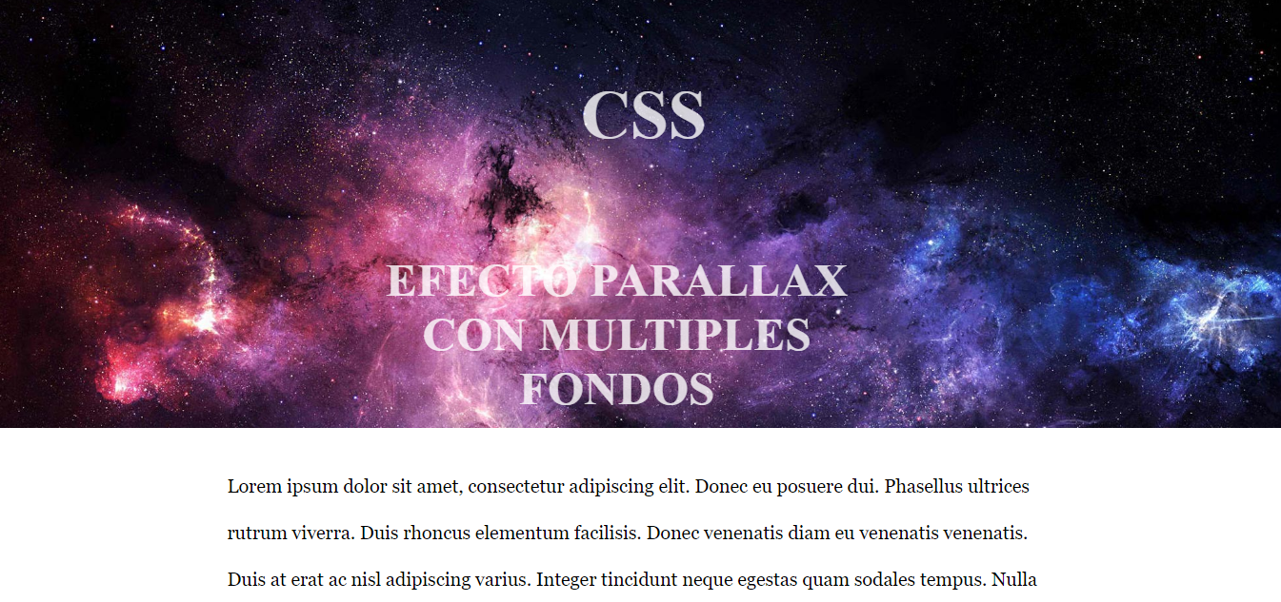

HTML:

<body>

<header>

<h1>CSS</h1>

<h2>EFECTO PARALLAX CON MÚLTIPLES FONDOS</h2>

</header>

<section>

<p>Lorem ipsum dolor sit amet, consectetur adipiscing elit. Donec eu posuere dui. Phasellus ultrices rutrum viverra. Duis rhoncus elementum facilisis. Donec venenatis diam eu venenatis venenatis. Duis at erat ac nisl adipiscing varius. Integer tincidunt neque egestas quam sodales tempus. Nulla tristique nisi facilisis congue pellentesque. Sed orci elit, dignissim accumsan nibh ut, vulputate fermentum est. Curabitur in ipsum viverra, interdum diam vel, aliquet lorem. Pellentesque lobortis, mauris pellentesque faucibus pretium, nulla nisi eleifend justo, rutrum pulvinar neque magna eget felis.</p>

<p>Cras aliquet sem quis placerat lacinia. Ut quis libero nec nibh malesuada vulputate sed lacinia justo. Quisque sodales felis quam, vel consequat neque ornare vel. Nam faucibus aliquam leo, a pulvinar metus dignissim vitae. Etiam eu congue risus. Quisque hendrerit tellus magna. Morbi eu mi dolor. Phasellus hendrerit tellus et leo sagittis ultrices. Cras nibh nunc, convallis sed erat ac, volutpat luctus ligula. Sed id mi scelerisque, posuere orci malesuada, sagittis lectus. Maecenas massa lorem, porttitor eu ipsum ut, aliquet dictum est. Pellentesque a enim et arcu egestas viverra. Proin sed elementum sapien, et euismod arcu. Suspendisse eu laoreet ligula.</p>

<p>Pellentesque euismod cursus nulla non luctus. Praesent id tincidunt leo. Nulla in viverra diam. Nunc fringilla diam id erat dignissim faucibus. Donec mattis eget massa laoreet pharetra. Maecenas in massa feugiat, elementum dolor vitae, consequat sem. Ut vel consectetur magna. Phasellus dui nulla, elementum vitae faucibus id, consequat ac ante. Nulla consectetur, ante sit amet porta egestas, orci diam tincidunt urna, nec eleifend elit augue quis tortor. Etiam nec elit sit amet mi viverra vehicula.</p>

</section>

</body>

</html>